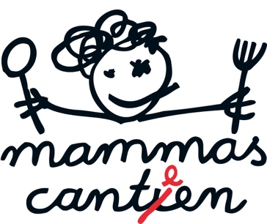

Speiseplan  
 14.04. – 18.04.2025

| **Montag** | Pasta mit roter Linsenbolognese, dazu Oliven (8),   Hirtenkäse und gebratene Zucchini (ohne Hirtenkäse vegan) *A1 B C J* Alternativ: Farfalle mit Frischkäsesauce, hausgemachtem Möhrenpesto,   Blattpetersilie und Gemüse *A1 B C I J* | Salat, Dressing (2,6,11) / Knabbergemüse / Himbeer-Joghurt   *A B C E I J K* |
| --- | --- | --- |
| **Dienstag** | Putenschnitzel „Wiener Art“ mit Zitrone, Steckrüben-Möhrenstampf,  zerlassener Butter und Würfelkartoffeln *A1 B C E J* Vegetarisch: „Schnitzel vom Feld“ mit Zitrone,   dazu Gemüseauswahl und Salzkartoffeln *A1 B C E J* | Salat, Dressing (2,6,11) / Knabbergemüse / Obst   *A B C E I J K* |
| **Mittwoch** | Frühlings-Gemüsepfanne mit Mais, Zuckererbsen und frischem Spargel  dazu Frühlingsquark, Gerstoni und Pellkartoffeln *B C E J*  Alternativ: Italienische Gerstonipfanne (Gerste) mit Grillgemüse und Tomaten,   dazu Mozzarella, rotes Pesto und geröstete Mandeln *A1 B C E I J* | Salat, Dressing (2,6,11) / Obstauswahl  *A B C E I J K* |
| **Donnerstag** | „Mammas Döner Teller”  mit Hähnchengyros oder Gemüse-Sojagyros, dazu frisches Fladenbrot, Reis, Hirtenkäse, verschiedene Saucen (2,6,11) und viel Salat  *A1 B C E H I J K* | Salat, Dressing (2,6,11) / Hausgemachte  Smoothies (vegan)  *A B C E I J K* |
| **Karfreitag** | Heute bleibt die mammas canteen geschlossen!  Wir wünschen allen „Großen“ und „Kleinen“  Frohe Ostern und bunte Feiertage ;-)) | Am Dienstag sind wir wieder für Euch da! |

 **H-Milch, Reis, Milchreis, Farfalle, Spaghetti, Penne, Fusilli, Bulgur, Tofu, Spinat, Erbsen, frische Möhren für Euch immer in BIO Qualität, biozertifiziert durch DE-ÖKO-039 (GfRS)**



Jörg Wieckenberg, Okan Saiti und das gesamte mammas canteen-Küchenteam

wünschen allen Schülerinnen und Schülern, sowie Kolleginnen und Kollegen

einen guten Appetit und ein erfolgreiches Schuljahr!

**Allergiker bitte VOR dem Essen am Tresen melden!**

**Laktosefreie Milch und glutenfreie Pasta sind leider noch nicht Bio.**